2. CONSTANTES
🧩 1. ¿Qué es una constante?
Una constante es un valor que no puede cambiar durante la ejecución del programa. Una vez asignado, permanece fijo.
En Java, las constantes se definen usando:
- La palabra clave final
- Un tipo de dato
- Un nombre (por convención, en MAYÚSCULAS)
- Un valor asignado una sola vez
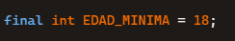
2. ¿Por qué usar constantes?
Las constantes aportan varias ventajas:
- Evitan errores: no se pueden modificar accidentalmente.
- Mejoran la legibilidad: un nombre claro es más comprensible que un número suelto.
- Facilitan el mantenimiento: si necesitas cambiar el valor, lo haces en un solo lugar.
- Evitan “números mágicos” en el código.
Ejemplo sin constante (mala práctica):
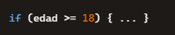
Ejemplo con constante (buena práctica):

3. Cómo declarar una constante
La sintaxis general es:

✔ Reglas y buenas prácticas
- El nombre debe ir en mayúsculas.
- Si tiene varias palabras, se separan con guiones bajos: MAX_VELOCIDAD, PI_VALOR.
- Debe inicializarse en el momento de la declaración (salvo casos especiales).
4. Tipos de constantes
🔹 4.1 Constantes primitivas
Se pueden crear constantes de cualquier tipo primitivo:
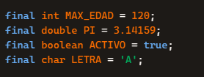
🔹 4.2 Constantes de referencia
También se pueden declarar constantes de objetos, pero con matices:

👉 Importante: final evita que la referencia cambie, pero no impide modificar el contenido interno del objeto si es mutable.
Ejemplo:
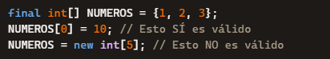
5. Constantes estáticas (static final)
Cuando una constante pertenece a la clase y no a cada objeto, se usa:

Son muy comunes para valores globales.
Ejemplo:
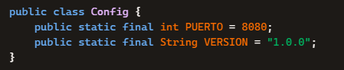
Se accede así:

6. Constantes en interfaces
En las interfaces, todas las variables son automáticamente:
- public
- static
- final
Por lo tanto, basta con escribir:
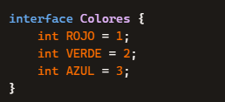
7. Tabla resumen
Característica | Descripción
Palabra clave | final
Convención de nombre | MAYÚSCULAS_CON_GUIONES_BAJOS
Inicialización | Obligatoria
Modificable | No (la referencia no cambia)
Con objetos | La referencia es constante, el contenido puede no serlo
Con static | Constante global de clase

8. Ejemplo completo
